

SESSION 2022

BACCALAURÉAT PROFESSIONNEL
ÉPREUVE ORALE SPÉCIFIQUE « SECTION EUROPÉENNE »

SPÉCIALITÉ CONDUCTEUR TRANSPORT ROUTIER MARCHANDISE CTRM

LANGUE : ANGLAIS

SUJET N°4

Durée de l’épreuve : 40 minutes

- Préparation | - 20 minutes
- Présentation de la situation | - 10 minutes
- Entretien sur les activités et travaux effectués dans la discipline non linguistique | - 10 minutes

SITUATION :
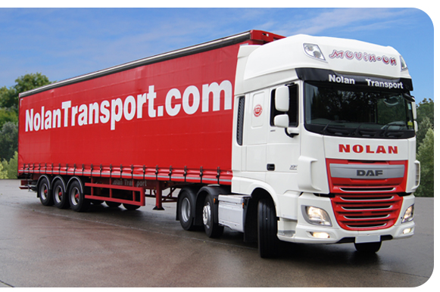
You work at Nolan Transport Company with a trainee.
After a night spent at the motel, you come to pick up your truck on the parking lot. You notice that there is a problem at the back of your trailer on left hand side. A tire is punctured and the axle is broken.

Call your manager, John, to explain and describe the situation.
Explain to your trainee how to use the tools to change a wheel and the safety mesures to follow.

DOCUMENTS :

- N° 1 : CHANGING A WHEEL
- N° 2 :.THE TOOL BOX

DOCUMENT 1 : CHANGING A WHEEL

Source : https://www.transportissimo.com/checkpoint-propose-un-element-de-securite-tres-visuel/

DOCUMENT 2 : THE TOOL BOX
1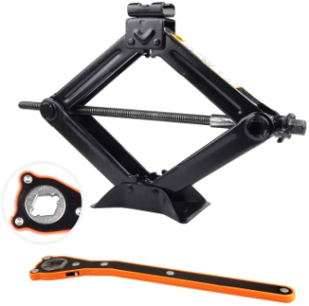 | 2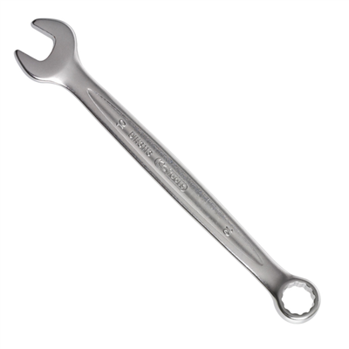 | 3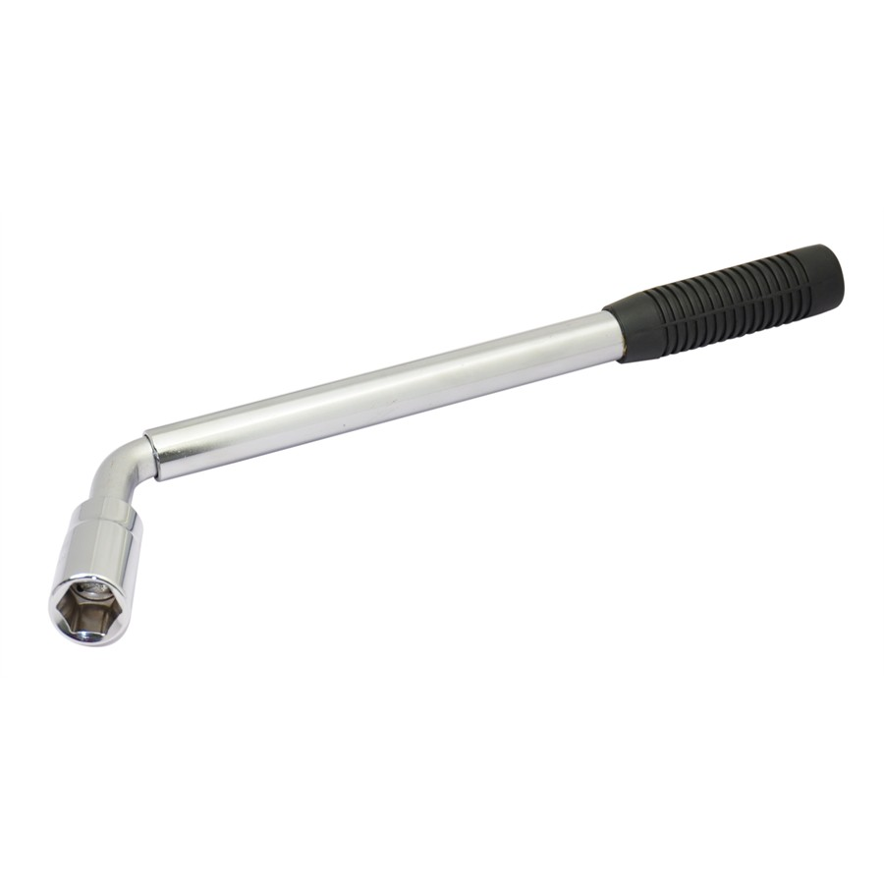
4  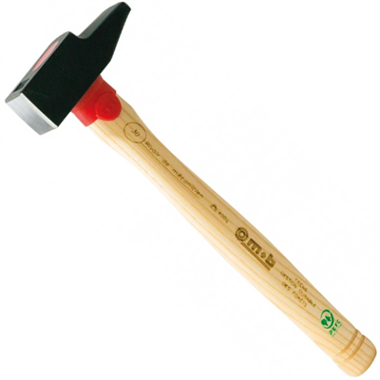 | 5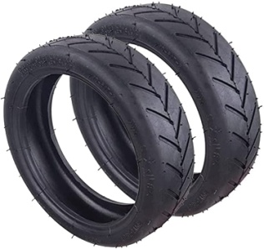 | 6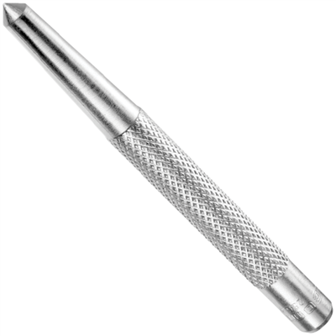
7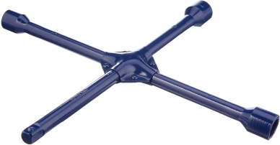 | 8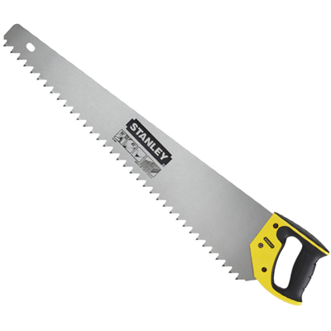 | 9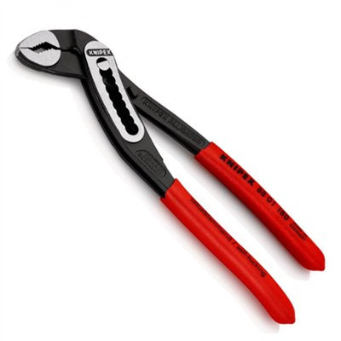
10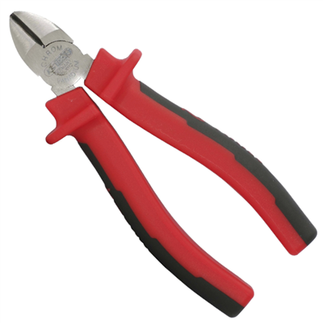 | 11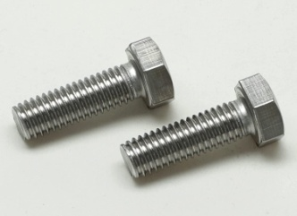 | 12
13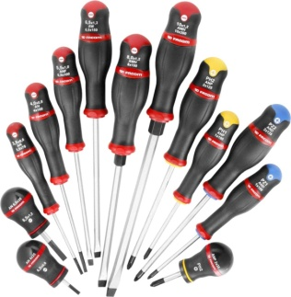 | 14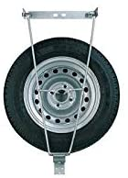 | 15